Manual de Usuario

Nombre de la Sección: Gestión de Gastos.

Descripción de la sección
- Explicación breve de la funcionalidad de la sección.
- Qué permite hacer al usuario.

- Acción: Visualización del Estado General de Cuenta y Metas.

Descripción de la acción
- ¿Qué realiza?: Permite al usuario tener una visión rápida de su saldo actual, verificar el progreso de su meta de ahorro mensual y acceder a los módulos de registro de movimientos.
- ¿Cuándo utilizarla?: Cada vez que el usuario abre la aplicación para consultar cuánto dinero tiene disponible o antes de registrar un nuevo movimiento para ver el impacto en su presupuesto.

Pasos para realizar la acción
- Abrir la aplicación: Al ingresar, el sistema cargará automáticamente la pantalla de "Gestión de Gastos".
- Consultar Saldo: Localizar el recuadro superior donde aparece el monto total acumulado.
- Verificar Meta: Observar el apartado "Meta del mes" para comparar el ahorro o gasto actual contra el objetivo establecido.
- Seleccionar Operación: Identificar los tres botones centrales (Ingreso, Gasto, Reporte) para decidir qué acción realizar a continuación.
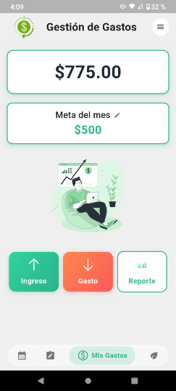
Captura de pantalla

Figura 1. Pantalla principal del Dashboard.

- Acción: Compra y Visualización de Tips Inteligentes de Gemini.

Descripción de la acción
- ¿Qué realiza?: Permite al usuario canjear monedas virtuales de la aplicación para desbloquear consejos de ahorro personalizados generados por Inteligencia Artificial (Gemini), basados en sus hábitos de consumo.
- ¿Cuándo utilizarla?: Cuando el usuario desea recibir recomendaciones específicas para reducir gastos en sus categorías más altas (como comida, transporte, etc.) y cuenta con el saldo de monedas suficiente.

Pasos para realizar la acción
- Acceder al Menú: Desde el Dashboard principal, presionar el botón de las tres líneas horizontales (hamburguesa) ubicado en la esquina superior derecha.
- Seleccionar Tips: En el menú lateral, identificar la opción "Tips de Ahorro IA", la cual muestra un costo de 100 monedas y un icono de candado.
- Confirmar Saldo: Verificar en la parte inferior del menú ("Mi Cuenta") que se cuenta con el saldo necesario (ej. 150 Monedas).
- Iniciar Compra: Presionar sobre la opción de Tips para desplegar la ventana de "Confirmar Compra".
- Finalizar Transacción: Hacer clic en el botón "Comprar". Aparecerá un mensaje de "¡Compra Exitosa!" confirmando que los tips están listos.
- Leer el Tip: Una vez desbloqueado, se mostrará el "Tip Inteligente de Gemini" con un análisis detallado del área de mayor gasto y sugerencias prácticas.
Captura de pantalla
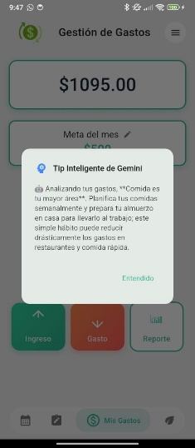
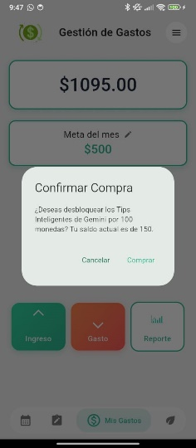
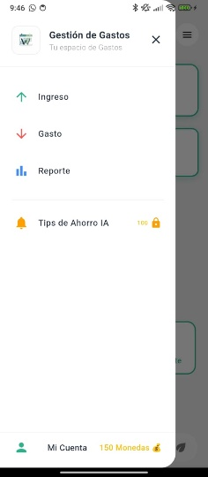
Figura 4. Visualización del consejo.
Figura 3. Ventana para confirmar el intercambio de 100 monedas por el servicio de IA
Figura 2. Menú lateral.

- Acción: Agregar un nuevo ingreso.

Descripción de la acción
- ¿Qué realiza?: Esta función permite al usuario registrar cualquier entrada de dinero (como salario, premios o ventas), capturando el monto, una descripción opcional, la categoría y la fecha.
- ¿Cuándo utilizarla?: El usuario debe utilizarla cada vez que reciba dinero para que el saldo total en el Dashboard se mantenga actualizado y refleje la realidad financiera.
Pasos para realizar la acción
- Iniciar el registro: Desde el Dashboard principal, presionar el botón verde con la flecha hacia arriba titulado "Ingreso".
- Ingresar el monto: En el campo "Monto del ingreso", escribir la cantidad de dinero recibida.
- Añadir descripción: De manera opcional, escribir un detalle en el campo "Descripción" para recordar el origen del dinero.
- Categorizar: Desplegar el menú "Tipo de ingreso" y seleccionar la categoría que mejor corresponda al movimiento.
- Establecer fecha: Verificar que la fecha sea correcta o editarla presionando el selector de fecha.
- Finalizar: Presionar el botón inferior "Guardar ingreso" para consolidar la operación y actualizar el saldo general.
Captura de pantalla

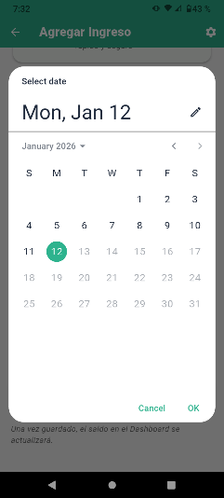
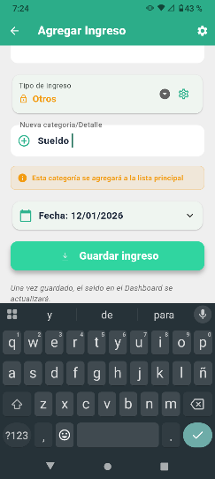
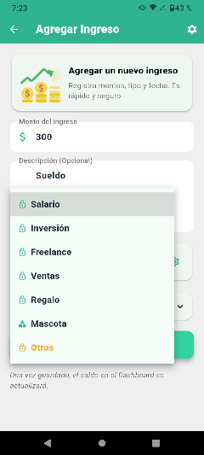
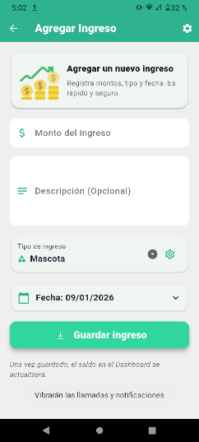




Figura 5. Formulario para agregar un nuevo ingreso.

- Acción: Registrar un nuevo gasto.

Descripción de la acción
- ¿Qué realiza?: Permite al usuario descontar montos de su saldo total especificando el motivo, la categoría y el momento en que se realizó el gasto.
- ¿Cuándo utilizarla?: Se debe utilizar inmediatamente después de realizar una compra, pagar un servicio o cualquier transacción que implique una salida de dinero, para mantener el presupuesto real actualizado.

Pasos para realizar la acción
- Acceder a la función: Desde la pantalla principal (Dashboard), presionar el botón naranja central con la flecha hacia abajo titulado "Gasto".
- Ingresar el monto: Escribir la cantidad exacta gastada en el campo "Monto del gasto".
- Describir el concepto: En el apartado "Descripción (Opcional)", redactar un breve texto que identifique el gasto.
- Asignar categoría: Seleccionar el tipo de gasto (comida, transporte, hogar, etc.) desde el menú desplegable "Tipo de gasto".
- Ajustar la fecha: Confirmar que la fecha mostrada coincida con el día del gasto; de lo contrario, editarla en el selector de fecha.
- Confirmar y guardar: Presionar el botón "Guardar gasto". El sistema actualizará automáticamente el saldo total y la meta del mes en el Dashboard.

Captura de pantalla

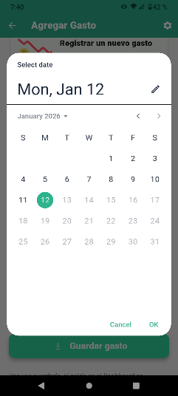
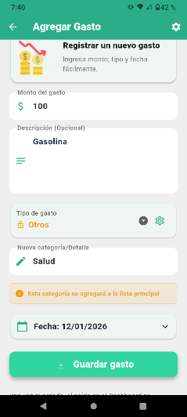
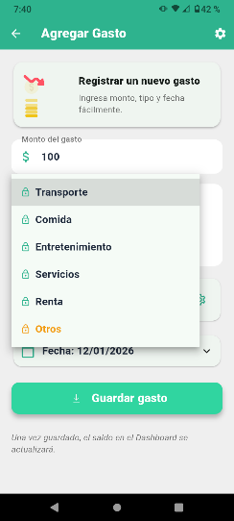
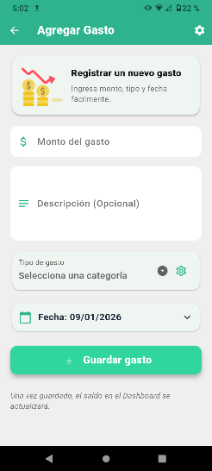



Figura 6. Formulario para el registro de egresos.

- Acción: Creación, edición y eliminación de categorías de usuario.

Descripción de la acción
- ¿Qué realiza?: Permite al usuario ampliar las opciones de clasificación predefinidas añadiendo nombres de categorías propios. Además, otorga control total para modificar o borrar las categorías creadas por el usuario, manteniendo protegidas las categorías base del sistema.
- ¿Cuándo utilizarla?: Cuando el usuario tiene un movimiento que no encaja en las opciones estándar (como "Mascota" o "Freelance") y desea una organización más específica de su dinero.

Pasos para realizar la acción
- Abrir el gestor: Dentro del formulario de "Agregar Ingreso" o "Agregar Gasto", presionar el icono de engranaje configuración ubicado junto al selector de categorías.
- Crear nueva categoría: Presionar el botón central "+ Agregar Nueva Categoría".
- En la ventana emergente, escribir el nombre deseado (ej. "Mascota") y pulsar "Agregar".
- Gestionar categorías existentes: Las categorías personalizadas mostrarán iconos de lápiz (editar) y bote de basura (eliminar) a su derecha. Las categorías del sistema (como "Salario" o "Ventas") no permiten estas acciones para asegurar la estabilidad del reporte.
- Editar: Pulsar el icono del lápiz en una categoría propia para renombrarla.
- Eliminar: Pulsar el icono rojo del bote de basura si ya no se requiere esa clasificación.
- Finalizar: Presionar "Cerrar" para volver al registro del movimiento con la lista de categorías actualizada.

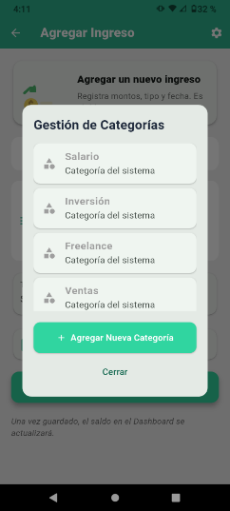
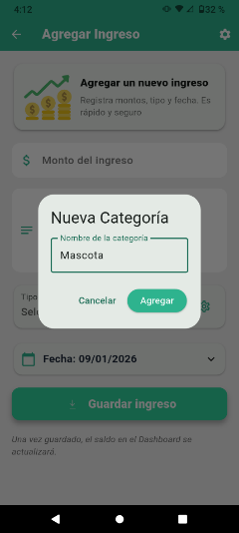
Captura de pantalla
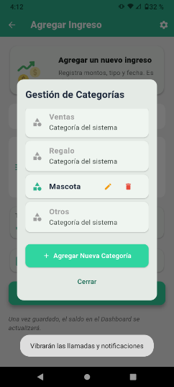

Figura 7. Listado inicial de categorías del sistema.
Figura 8. Ventana de nuevos conceptos personalizados.
Figura 9. Permisos de edición para categorías de usuario.

- Acción: Visualización de Gráficas y Generación de Reporte PDF.

Descripción de la acción
- ¿Qué realiza?: Permite al usuario analizar sus tendencias de gasto mediante diferentes tipos de gráficas (línea, barras, pastel) y generar un documento formal en PDF con el historial detallado de movimientos.
- ¿Cuándo utilizarla?: Al final del mes o cuando el usuario necesite evaluar en qué categorías está gastando más dinero y requiera un respaldo físico o digital de su balance financiero.

Pasos para realizar la acción
- Ingresar a Reportes: Desde el Dashboard, presionar el botón "Reporte". Se mostrará inicialmente el "Gasto Total Visible" y una gráfica de líneas básica.
- Desbloquear Gráficas Avanzadas: Para ver la distribución por categorías, seleccionar el icono de Gráfica de Pastel. Si está bloqueado, confirmar la compra por 100 monedas.
- Para comparar gastos, seleccionar el icono de Gráfica de Barras y confirmar el desbloqueo con 100 monedas.
- Filtrar por Categoría: En el apartado "Desglose por Categoría", utilizar los interruptores (switches) para activar o desactivar categorías específicas en la visualización de la gráfica.
- Generar Reporte PDF: Deslizar hacia la parte inferior y presionar el botón "Desbloquear PDF" (requiere 100 monedas).
- Una vez adquirido, el sistema generará un documento con el resumen de Ingresos Totales, Gastos Totales, Balance y el listado cronológico de movimientos.

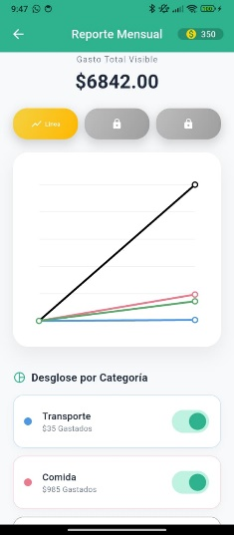
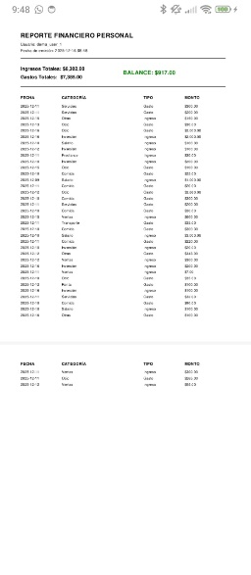
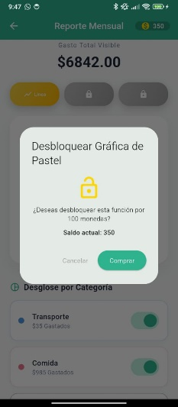
Captura de pantalla

Figura 10. Visualización de tendencias y control de categorías visibles.
Figura 12. Documento PDF con el balance financiero detallado.
Figura 11. Intercambio de monedas para funciones premium.

- Acción: Edición de la Meta del mes.

Descripción de la acción
- ¿Qué realiza?: Permite al usuario definir o modificar un objetivo financiero específico para el mes en curso. Este valor sirve como punto de referencia visual en el Dashboard para comparar el saldo actual contra el ahorro deseado.
- ¿Cuándo utilizarla?: Al inicio de cada mes o cuando las condiciones financieras del usuario cambien y sea necesario ajustar el presupuesto de ahorro proyectado.

Pasos para realizar la acción
- Identificar la sección: En la pantalla principal (Dashboard), localizar el recuadro titulado "Meta del mes".
- Activar la edición: Presionar el icono de lápiz situado justo a la derecha del texto "Meta del mes".
- Ingresar nuevo valor: Se habilitará un campo de texto o ventana emergente (según la captura del dashboard) donde el usuario podrá borrar la cantidad anterior y escribir el nuevo monto (ejemplo: cambiar $500 por una cifra superior o inferior).
- Confirmar cambio: Una vez ingresado el monto, presionar la tecla de confirmación.
- Verificar actualización: El Dashboard mostrará inmediatamente la nueva cifra en color verde bajo el título de la meta.
Captura de pantalla

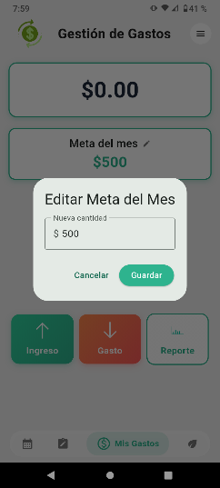

Figura 13. Edición de la meta mensual mediante el icono de lápiz.

